1.ÜNİTE VÜCUDUMUZDAKİ SİSTEMLER ÇALIŞMA YAPRAĞI
SİNDİRİM SİSTEMİ
1-Aşağıdaki şekilde belirtilen organların adlarını yazınız.
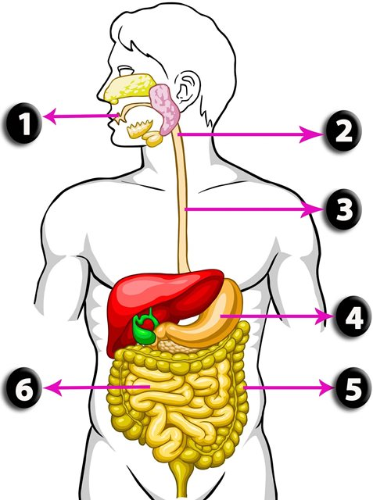

2-Cümleleri tamamlayınız.
Ağzın sindirimdeki görevi→
Yutağın sindirimdeki görevi→
Yemek borusunun sindirimdeki görevi→
Karaciğerin sindirimdeki görevi→
Pankreasın sindirimdeki görevi→
Midenin sindirimdeki görevi→
İnce bağırsağın sindirimdeki görevi→
Kalın bağırsağın sindirimdeki görevi→
Anüsün sindirimdeki görevi→
Sindirim sistemi organlarını sıralayınız:
3-Verilen boşlukları uygun sözcüklerle doldurunuz.
SİNDİRİM SİSTEMİ
Sindirim _________ da başlar.Dişlerimiz besinleri parçalayarak ____________ sindirimi başlatır.Tükrük salgısı ise besinleri __________,yumuşatır .Tükrüğün içinde bulunan __________ile ____________ nın kimyasal sindirimi başlar.Yutak besinleri _______ _____________ na aktarır.__________ ye gelen besinler hem mekanik hem de kimyasal sindirime uğrarlar.__________ lerin sindirimi mide de gerçekleşir.Mide _________ da bulunan enzimler ile proteinler yapı taşları olan _________ ______________ e parçalanırlar.Mide de bulunan ______ kaslar sayesinde de besinler çalkalanır,bu da _________ sindirimin bir parçasıdır._______________ den gelen safra salgısı ile_____bağırsakda yağların ________________ sindirimi gerçekleşir.İnce bağırsak da bulunan çok sayıda _________ ile sindirilmiş besinler kana karışır. Villusların etrafı çok sayıda __________ ___________ ile çevrilmiştir.Pankreas özsuyu ile yine ince bağırsak da Yağların,______________ ve ____________ kimyasal sindirimi gerçekleşir.________ ile kalın bağırsakdan gelen besinlerin atıkları dışarı atılır.
Boşaltım Sistemi İle İlgili Metni Tamamlayınız.
İnsanda ........................... sisteminin en önemli organı böbrektir. ............................... biçiminde olan böbrekler, karın boşluğunun arka kısmında bel hizasında bulunur.Her böbreğe bir ............................ girer, bir ................................ çıkar.Böbrek atardamarı ile böbreğe gelen kan ............................... da süzülür.Kanda bulunan ........................... su ve diğer boşaltım artıkları bu süzülme ile kandan uzaklaştırılır.Süzülen ............................ böbrek atardamarı ile toplanarak böbrekten çıkar.Böbrekte oluşan, artık maddelerin bulunduğu süzüntüye .......................... denir.Artık maddeleri taşıyan bu süzüntü ........................... ................................ ile vücut dışına atılır.Boşaltım sadece böbrekler tarafından gerçekleştirilmez.Akciğerler, ............................ gibi boşaltıma yardımcı olan farklı yapılar da vardır.Solunum sonucu oluşan ................................... ve su buharı akciğerler ile vücut dışına atılır.Deriyle ise artık maddeleri içeren ................... dışarı atıılır.Artık maddeleri uzaklaştıran bu iki organ da bu şekilde boşaltıma .............................. olmuş olur.Metabolizmanın düzgün çalışabilmesi için bu kadar önem taşıyan boşaltım sisteminin sağlığının korunması için bol .................... alınmalı, .......................... ve ................ yiyecekler fazla tüketilmemelidir.Boşaltım sisteminde oluşabilecek bir rahatsızlığın diğer .............................. de etkileyeceği unutulmamalıdır.Organizmada bütün sistemler birbirleriyle ............................... olarak çalışmaktadır.Bu nedenle sistemlerin sağlığı bir ........................ halinde korunmalıdır.
4- SİNDİRİM-BOŞALTIM-DEN.ve DÜZ.SİSTEM DOĞRU-YANLIŞ ETKİNLİĞİ

Aşağıdaki cümleleri doğru veya yanlış olarak belirtiniz.
( )-Karbonhidratlar ve yağlar enerji vericidir.
( )-Hormonlarımızdan glukagon kan şekerini düşürür.
( )-Karaciğer ürettiği safra salgısını ince bağırsağa gönderir
( )-Besinlerin kimyasal sindirimi ağız ,mide ,ince bağırsakta gerçekleşir.
( )-Böbreklerde kanın süzülmesini sağlayan yapıya nefron denir
( )-Hormonlar kana verilir, enzimler sindirim sistemi organlarına gönderilir.
( )-Proteinler yapıcı onarıcı besin içerikleridir.
( )-Mineraller vitaminler ve su sindirilmez.
( )-Proteinler karbonhidratlar ve yağlar sindirilmeden kana geçer.
( )-Karbonhidratlar ve yağlar düzenleyicidirler
( )-Karaciğer ürettiği safra salgısını kalın bağırsağa gönderir
( )-Böbreklerde kanın süzülmesini sağlayan yapıya nöron denir
( )-Hormon salgılayan yapılara iç salgı bezleri denir
( )-Mineraller vitaminler ve su sindirilir.
( )-Proteinler karbonhidratlar ve yağlar sindirilmeden kana geçemezler
( )- Çiğneme ile yiyeceklerin parçalanması mekanik sindirimdir.
( )-Reflü bir boşaltım hastalığıdır.
( )-Yutakda sindirim olmaz
( )-Gastrit boşaltım sistemi hastalığıdır.
( )-Safra sıvısında enzim yoktur
( )-Karbonhidratların sindirimi midede başlar
( )-İdrar üreterden atılır.
( )-İdrar üretradan atılır.
( )-Böbrek yetmezliği çeken hastalar diyabet makinesine bağlanır.
( )-Deri fazla karbondioksiti atarak boşaltıma yardımcı olur.
( )-Sağlıklı bir insanın idrarında glikoz bulunur.
( )-Böbreklerimizin sağlığı için çok az su içmeliyiz.
( )-Böbreklerin temel birimine nefron denir.
( )-Ağıza alınan besinler dişler sayesinde fiziksel sindirime uğrar
( )-Şaşılık gözlük kullanılarak düzeltilen bir hastalıktır
( )-Adrenalin hipofiz bezi tarafından salgılanan bir hormondur
( )-Beyin merkezi sinir sistemi organlarından birisidir
( )-İnce bağırsak boşaltım sistemi organlarından birisidir
( )-Mekanik ve kimyasal olmak üzere iki tür sindirim vardır
( )- Burnumuzda bulunan ve kokuları algılamamızı sağlayan kısım sarı leke bölge adlandırılır
( )-İnsülin hormonu kandaki şeker miktarını düşürür
( )-Sinir hücrelerinin diğer bir adı da nefron dur
( )-Boşaltım sistemi vücudumuzdaki artık maddelerin atılmasını sağlar
( )-Sindirim sadece mide de gerçekleşir
( )-Uzağı net göremeyen hastalar hipermetroptur
( )-İris gözümüzdeki renkli kısmın olduğu bölgenin isimdir
( )-Böbreklerimiz sindirim sistemi organlarından birisidir
( )-Tat almanın gerçekleşmesi için kokunun da alınması gerekir.
( )-Glukagon pankreas tarafından salgılanan bir hormondur
( )-Derimize rengini veren ve cansız hücrelerden oluşan kısım üst deridir.
( )-Karaciğer boşaltım sistemi organlarından birisidir
( )-Gözümüzde bulunan sarı leke üzerine düşen görüntü normale göre ters ve daha küçüktür.
( )-Böbreklerimizde kanın süzülmesinden sorumlu birimin adı nefrondur
( )-Adrenalin hormonu hipofiz bezi tarafından salgılanır
( )-Safra yağ moleküllerinin parçalanmasında kullanılır.
( )-Böbreklerde süzülmeden sonra kalan üre ,tuz ve suyun fazlasından oluşan sıvıya idrar denir.
( )-Büyüme hormonu hipofiz bezi tarafından salgılanır.
( )-Ağızda yalnızca mekanik sindirim gerçekleşir.
( )-Kandaki şeker oranını düşüren hormon glukagon’dur.
( )-Boşaltım sistemi organlarından birisi de akciğerdir
( )-Proteinlerin ve karbonhidratların sindirimi midede, yağların sindirimi ince bağırsakta başlar.
( )-Derinin her yerinde aynı oranda duyu almacı vardır
( )-Safra salgısı üretmek pankreasın bir görevidir.
( )-Kandaki şeker oranını(glikoz) düşüren hormon glukagon, yükselten hormon insülin’dir.
( )- Gastrit, sindirim sistemi hastalığıdır.
( ) - Vitaminlerin sindirimi kalın bağırsakta olur.
( )- Sağlıklı bir insanın idrarında glikoz bulunmaz.
( )- Şaşılık kalıtsal bir hastalıktır ve düzeltilemez.
( )- Nöronlar, böbreklerin en küçük süzme birimidir.
( )- Akciğer boşaltım sistemi organıdır.
( ) -Büyüme, vücudumuza yeni hücreler eklenmesiyle olur.
( )- Sindirime yardımcı olan bezler sadece ağızda bulunur.
( ) -Böbrekler bel bölgesinde,çukur kısımları dışa dönük şekilde yerleşmişlerdir.
( )-İnsanlarda boşaltımın temel amacı kanı temizlemektir.
( )- Vücudumuzun bütünlüğü sinir sistemi ve iç salgı bezlerinin beraber çalışmasıyla sağlanır.
( )-Hipofiz bezi salgıladığı hormonlarla diğer iç salgı bezlerini kontrol eder.
( )-Heyecanlanma,korkma ve öfkelenme gibi durumlarda kandaki adrenalin artar.
( )-Sinir hücresine nöron denir.
( )-Omurilik;düşünülmeden ani olarak yapılan hareketlerin merkezidir.
( )- Omurilik soğanı kas hareketlerinin koordinasyonunu sağlayan merkezdir.
( )-Proteinlerin kimyasal sindirimi ağızda başlar.
( )- Büyüme, yaraların onarımı ve hastalıklara karşı savaş için yağlar gereklidir.
( )- Akciğerler kan içerisindeki karbondioksiti ve suyu soluk verme esnasında vücut dışına atar.
( )- Boşaltım sistemi sağlığımız için iki haftada bir banyo yapmalıyız.
( )- Beyincik vücudumuzun hareket ve denge merkezidir.
( )- Çevresel sinir sistemi vücudumuzun her yerinde bulunur.
( )- Yüksek sesten ürkmek doğuştan kazanılan reflekstir.
( )- İç salgı bezlerimiz denetleyici ve düzenleyici görevini çok hızlı ve kısa sürede gerçekleştirir.
( )- Karbonhidratların sindirimi midede başlar.
( )- Pankreas kan şekerini düzenler.
( )- Böbrekteki nefronlar kabuk bölgesinde bulunur.
( )- Böbrek iltihaplanması hastalığına nefrit adı verilir.
( )- Vücudumuzun dengede kalmasını sağlayan organ omuriliktir.
( )- Refleks davranışlarımızı beyin kontrol eder.
( )- Troksin hormonunun eksikliğinden guatr hastalığı ortaya çıkar.
( )- İnsülin hormonunun eksikliğinde şeker hastalığı medyana gelir.
( )- Korku ve heyecan gibi durumlarda adrenalin hormonu salgılanır.

BOŞALTIM SİSTEMİ DENETLEYİCİ VE DÜZENLEYİCİ SİSTEM
İnsan vücudu üzerinde gösterilen yapıların adlarını İç salgı bezlerinin adlarını ve hormonlarını yazınız.
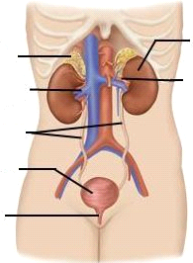
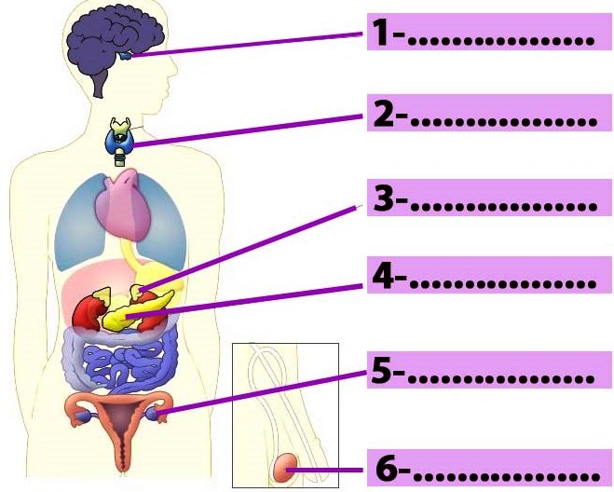
ve görevlerini belirtiniz.

Boşaltım sistemi modeline göre tabloyu dolduralım.
ATIKLARI VÜCUTTAN UZAKLAŞTIRAN ORGANLAR | GÖREVLERİ
Mahmut YILMAZ- Fen ve Teknoloji Öğretmeni

